Projektarbeit Betriebssysteme

Linux

Erstellt am:
6. Dezember 2003

Erstellt von:
Thomas Gemperli
Reto Loepfe

Inhaltsverzeichnis

1. Was ist Linux? 3
1.1 Geschichte 4
1.2 GPL General Public License 5
1.3 GNU 6
2. Aufbau 7
2.1 Der Kernel 7
2.2 Serverdienste 8
2.3 Shell 8
2.4 X-Window System 8
2.5 Benutzeroberflächen 9
2.6 Verzeichnisstrukturen 11
3 Distributionen 13
3.1 Was sind Distributionen 13
3.2 Führende Distributionen 14
4 Anhang 16
4.1 Quellen 16
4.2 Knoppix Live CD 16

Was ist Linux?
Linux ist ein Unix-ähnliches Betriebssystem. Der wichtigste Unterschied gegenüber
herkömmlichen Unix-Systemen besteht darin, dass Linux zusammen mit dem vollständigen Quellcode frei kopiert werden darf.
Einschränkungen in der Funktionalität gibt es dagegen kaum; Linux ist in vielerlei Beziehung vollständiger als so manches teure Unix-System. Es unterstützt eine grössere Palette von Hardware-Komponenten und enthält in vielen Bereichen effizienteren Code.

Im Verlauf der Computer-Geschichte sind verschiedene Betriebssysteme entstanden. Bisher hatten Sie höchstwahrscheinlich den intensivsten Kontakt mit einem der vielen
Windows-Betriebssysteme (3.1, 95, 98, SE,ME, NT, 2000, XP etc.) oder vielleicht mit deren Vorgänger, MS-DOS. Andere Betriebssysteme sind die der Apple-Computerfamilie und der inzwischen fast schon vergessenen Homecomputer Commodore Amiga und Atari.

Lange vor all diesen Betriebssystemen gab es Unix. Unix ist also historisch gesehen ein
ziemlich altes Betriebssystem. Dennoch ist es ein modernes Betriebssystem, das von Anfang an mit Merkmalen ausgestattet war, die von Microsoft erst sehr viel später (seit Windows NT) in einer vergleichbaren Form angeboten wurden. Unter Unix gibt es echtes Multitasking, eine Trennung der Prozesse voneinander (d. h. mehr Stabilität), klar definierte Zugriffsrechte für Dateien (d. h. mehr Sicherheit im Multiuser-Betrieb), ausgereifte Netzwerkfunktionen etc. Der im Vergleich zu MS-DOS grosse Speicherbedarf von Unix und die auf den ersten Blick abschreckende Benutzeroberfläche haben es aber zu einem Betriebssystem werden lassen, das fast ausschliesslich auf teuren Workstations im wissenschaftlichen und industriellen Bereich eingesetzt wurde.

Linux ist im Prinzip nichts anderes als eine neue Unix-Variante. Zu den Besonderheiten
von Linux zählt die freie Verfügbarkeit des gesamten Quelltexts und die Unterstützung von Standard-Hardware. Die weite Verbreitung, die Linux in den letzten Jahren gefunden hat, aber auch der Internet-Boom mit dem damit verbundenen grossen Bedarf an stabilen und skalierbaren Hochleistungsnetzwerk-Servern, hat der schon totgesagten Unix-Welt neuen Auftrieb gegeben.

Geschichte
Eine kurze, chronologische Uebersicht über die Linuxentwicklung.

1991
Der 21-jährige finnische Student Linus Torvalds beginnt, aufbauend auf Minix, ein unixartiges Betriebssystem für AT-386-Computer zu schreiben.

1992
Linus Torvalds verteilt die Version 0.12 per anonymous FTP im Internet, was zu einem sprunghaften Anstieg der Testerzahl führt. Da diese Zahl so gross wird, dass die nötige Kommunikation nicht mehr per Email zu bewältigen ist, wird in den Usenet News die Gruppe alt.os.linux ins Leben gerufen. Dies hat zur Folge, dass eine explosionsartige Weiterentwicklung des Systems im ganzen Internet entsteht und von Linus Torvalds fortan koordiniert wird.

1993
Es arbeiten bereits über 100 Programmierer am Linux-Code mit. Durch Anpassung es Linux-Kernels an die GNU-Umgebung der Free Software Foundation (FSF) im Jahre 1993 wachsen die Möglichkeiten von Linux erneut stark an, da man nun auf eine grosse Sammlung an vorhandener Software und Tools zurückgreifen kann, die unter Linux laufen.

1994
Mit der Linux-Version 1.0 wird der Kernel netzwerkfähig und die User-Zahl steigt auf 100.000 an.

1995
Linux wird auf die Plattformen Intel (i386), Digital (DEC) und Sun Sparc portiert. Damit kann sich das neue Betriebssystem nun mit vollem Schwung auf den vielen Platformen ausbreiten.

1996
Mit der neuen Version 2.0 des Linux-Kernels können nun mehrere Prozessoren gleichzeitig angesteuert werden. Linux verliert langsam seinen Bastlerstatus und wird zu einer ernstzunehmenden Alternative für Firmen.

1997
Nun erscheinen wöchentlich neue, aktualisierte Versionen des Linux-Kernels. Verschiedene namhafte Firmen beginnen, ihre Software auf Linux zu portieren.

1998
Das Desktop-Projekt KDE wird gestartet. Es arbeiten etwa 750 Programmierer am Quellcode dieser heute am meisten verbreiten Desktopumgebung.

Seit diesem Jahr überschlagen sich die Ereignisse rund um Linux. Viele namhafte Hardware- und Softwarehersteller kündigen die Portierung Ihrer Produkte auf Linux an.

Darunter finden sich Firmen wie IBM, Compaq, Informix und Oracle, die Linux nun offiziell unterstützen.

1999
Die Kernelversion 2.2 erscheint. Sie verfügt über einen verbesserten SMP-Support und einen überarbeiteten Netzwerkcode.

2001
Die Kernelversion 2.4 erscheint. Der Kernel unterstützt bis zu 64 GByte RAM und 64-Bit-Dateisysteme. Ebenso werden USB und Journaling Filesysteme unterstützt.
Linux läuft auf IBM iSeries (AS/400).

2003
Die Entwicklerserie 2.5 des Linux-Kernels wird geschlossen, der neue, stabile Linux Kernel 2.6 erscheint. Wichtige Anpassungen sind vor allem im Scheduler, dem Speichermanagement und im Gerätehandling vollzogen worden.

GPL General Public License
Linux ist frei aber was bedeutet das eigentlich? Oft wird frei mit kostenlos verwechselt. Es stimmt zwar, dass Linux auch kostenlos verfügbar ist (zumindest über das Internet); der Begriff frei bezieht sich aber auch und vor allem auf die Verfügbarkeit des gesamten Quellcodes (open source). Damit sind gewisse Komplikationen verbunden: Was passiert, wenn eine Firma den Linux-Code verwendet, in einigen Punkten erweitert und das System anschliessend verkauft? Auch das ist erlaubt, allerdings mit einer Einschränkung: Der Programmcode des neuen Systems muss abermals frei verfügbar sein. Diese Regelung stellt sicher, dass Erweiterungen am System allen Anwendern zugute kommen. Das Ziel der Entwickler von GNU und Linux war es also, ein System zu schaffen, dessen Quellen frei verfügbar sind und es auch bleiben. Um einen Missbrauch auszuschliessen, ist Software, die im Sinne von GNU entwickelt wurde und wird, durch die GNU General Public License (kurz GPL) geschützt. Hinter der GPL steht die Free Software Foundation.
Die Kernaussage der GPL besteht darin, dass zwar jeder den Code verändern und sogar die resultierenden Programme verkaufen darf, dass aber gleichzeitig der Anwender/Käufer das Recht auf den vollständigen Code hat und diesen ebenfalls verändern und wieder kostenlos weitergeben darf. Jedes GNU-Programm muss zusammen mit der vollständigen GPL weitergegeben werden. Durch die GPL geschützte Software ist also nicht mit Public-Domain-Software zu verwechseln, die vollkommen ungeschützt ist. Die GPL schliesst damit aus, dass jemand ein GPL-Programm weiterentwickeln und verkaufen kann, ohne die Veränderungen öffentlich verfügbar zu machen. Jede Weiterentwicklung ist somit ein Gewinn für alle Anwender.

GNU
In ihrer Bedeutung wohl noch wichtiger als Linux waren und sind die zahlreichen GNU Programme. GNU-Programme gibt es schon wesentlich länger als Linux. Schon vorher wurden GNU-Programme auf vielen Unix-Systemen als Ersatz für diverse Originalkomponenten verwendet etwa der GNU-C-Compiler, der Texteditor Emacs, diverse GNU Utilities wie find und grep etc. Sobald der Kernel von Linux so weit entwickelt worden war, dass der GNU-C-Compiler darauf zum Laufen gebracht werden konnte, stand praktisch mit einem Schlag die gesamte Palette der GNU-Tools zur Verfügung. Aus dem blossen Kernel wurde also plötzlich ein recht vollständiges System, das dann für eine noch grössere Entwicklergemeinde zu einer attraktiven Umgebung wurde.
GNU-Programme sind ebenso wie Linux (unter gewissen Einschränkungen) frei kopierbar und zwar nicht nur als Binärprogramme, sondern mit sämtlichen Codequellen. Das ermöglicht es allen GNU-Anwendern, die Programme bei Problemen oder Fehlern selbst zu erweitern oder zu korrigieren. Aus diesen Aenderungen resultieren immer bessere und ausgereiftere Versionen der diversen GNU-Programme. Nicht zuletzt auf Grund der freien Verfügbarkeit des Programmcodes stellt der GNU-C-Compiler den Standard in der Unix-Welt dar: Der Compiler ist praktisch auf jedem Unix-System verfügbar. (Es gibt übrigens auch Portierungen für Windows.) Linux selbst ist mit dem GNU-C-Compiler entstanden.
Erst die Kombination aus dem Linux-Kernel, den zahlreichen GNU-Komponenten, der Netzwerk-Software des BSD-Unix, dem ebenfalls frei verfügbaren XWindow System des MIT (Massachusetts Institute of Technology) und dessen Portierung XFree86 für PCs mit Intel-Prozessoren sowie aus zahlreichen weiteren Programmen wie LATEX machen eine Linux-Distribution zu einem kompletten Unix-System.

Aufbau

Der Kernel

Genau genommen bezeichnet der Begriff Linux nur den Kernel: Der Kernel ist der innerste Teil (Kern) eines Betriebssystems mit ganz elementaren Funktionen wie Speicherverwaltung, Prozessverwaltung und Steuerung der Hardware.

Die Versionsnummern des Kernels sind eine Wissenschaft für sich. Es wird zwischen stabilen Anwender-Kernel-Versionen (2.0.n, 2.2.n, 2.4.n 2.6.n) und Entwickler-Kernel-Versionen unterschieden (auch Hacker-Kernel, 2.1.n, 2.3.n, 2.5.n). Linux-Anwender, die Wert auf ein stabiles System legen, sollten einen ausgereiften und erfahrungsgemäss sehr stabilen Anwender-Kernel verwenden. Nur wer an der Weiterentwicklung des Kernels teilnehmen möchte oder auf ein neues Feature des Entwickler-Kernels angewiesen ist, das im letzten stabilen Kernel noch nicht enthalten ist, muss mit einem Hacker-Kernel vorlieb nehmen. Die Entwickler-Kernel haben den Nachteil, dass sie oft noch unzureichend getesteten Code enthalten, die Wahrscheinlichkeit von Problemen ist daher viel grösser. Die meisten Distributionen basieren auf stabilen Kerneln, bieten aber die Option, den jeweils neuesten verfügbaren Entwickler-Kernel zu installieren.

Linux versteht sich in Multitasking, Multiuser-Betrieb, Paging, Shared Libraries (Bibliotheken mit Systemfunktionen werden nur einmal geladen, wenn sie von mehreren Prozessen benötigt werden), Interprocess Communication (IPC) und Symmetric Multi Processing (SMP, die Nutzung mehrerer Prozessoren).

Linux unterstützt praktisch die gesamte gängige PC-Hardware, weiter viele Nicht-Intel-Prozessoren wie Modelle von DEC, Sun, Motorola etc. Deswegen läuft Linux auch auf den meisten DEC- und Sun-Workstations, Apple-Rechnern usw.

Zunehmend populär wird Linux auch auf so genannten Embedded Systems, also Geräten, die keine PC im herkömmlichen Sinn sind. Am verbreitetsten ist Linux zurzeit aber sicherlich in der Variante für PCs mit Intel-kompatiblen Prozessoren.

Bemerkenswert ist, dass Linux vollständig im Textmodus bedient werden kann. Das erscheint zwar im Zeitalter grafischer Benutzeroberflächen steinzeitlich, ist aber für manche Anwendungen (etwa als Netzwerk-Server) ausreichend und erleichtert die Administration sehr. Wenn Linux nicht als Server, sondern als Desktop-System verwendet wird, bietet das X Window System in Kombination mit KDE oder Gnome eine Benutzeroberfläche in der Art, wie Sie sie von Microsoft Windows oder Apple kennen. Doch dazu später mehr.

Serverdienste
Eine grosse Stärke von Linux ist sein Einsatz als Server. Linux stellt alle Arten von Diensten für diverse Betriebssysteme zur Verfügung. Einige wenige Beispiele:

- Datei-Dienste: ftp , smb, afp, nfs

- Web-Dienste: mail, http

- Authentifizierungs-Dienste: Nis, Ldap, NT domain controller

- Datenbanken; Oracle, DB2, MySql

Shell
Die Eingabe von Kommandos erfolgt in einer so genannten Shell, einer Art Benutzerschnittstelle zwischen dem Unix-System und dem Anwender. Eine Shell ist so etwas ähnliches wie der DOS-Kommandointerpreter, nur viel leistungsfähiger. Unter Linux stehen mehrere Shells zur Auswahl. Am populärsten ist die bash (Bourne Again Shell). Wer damit nicht zufrieden ist, kann sich vielleicht mit der tcsh anfreunden (kompatibel zur C-Shell). Zur Dateiverwaltung und Systemadministration steht eine grosse Anzahl von Kommandos zur Verfügung, etwa ls (entspricht DIR unter DOS), cp (entspricht COPY) etc.

Gleichzeitig stellt die Shell eine leistungsfähige Programmiersprache zur Verfügung, mit der Arbeitsabläufe automatisiert werden können. Einige besondere Shell Kommandos ermöglichen es, innerhalb dieser Programme Variablen zu verwenden, Schleifen zu bilden etc. Die resultierenden Programme werden je nach den Präferenzen des Autors als Stapeldateien, Batch-Dateien, Shell-Skripten, ShellProzeduren oder ähnliches bezeichnet. In jedem Fall handelt es sich dabei um einfache Textdateien, die von der Shell interpretiert werden.

X-Window System
Es ist möglich ein Linux-Betriebsystem (also Kernel und "Systemprogramme") auf einer 10MB-Festplatte unterzubringen. Allerdings steht dann mit Sicherheit nur eine Shell (Befehlszeilen-Prompt) als Benutzerschnittstelle zur Verfügung. Heute möchten nur noch wenige den Komfort einer grafischen Benutzeroberfläche missen, trotzdem ist eine grafische Oberfläche (unter Unix X-Server, X Window System oder X11 genannt) nicht Teil des Betriebsystems, sondern ein Progamm, das auf diesem läuft.
Auf dem X-Server wiederum läuft der Windows-Manager, ein X-Programm, das für die Verwaltung der Fenster zuständig ist. Unter X stehen verschiedene Windows-Manager zur Verfügung, die sich durch eine unterschiedliche Bedienung und auch durch eine unterschiedliche optische Gestaltung der Fensterrahmen auszeichnen. Der am weitesten verbreitete Windows-Manager unter Linux war lange Zeit fvwm; mit der Entwicklung von KDE und Gnome ist allerdings auch in die Welt der Windows-Manager neue Bewegung gekommen. Diese komfortablen Cut&Paste und Drag&Drop Benutzeroberfächen im Stile von Apple und Microsoft haben die Vorherrschaft auf den Desktops übernommen.

Benutzeroberflächen
Im vorherigen Kapitel wurde erwähnt, dass die Benutzeroberflächen unter Linux bezüglich Look&Feel sehr unterschiedlich sein können. Darauf genauer einzugehen würde den Rahmen dieses Dokumentes sprengen, trotzdem nachfolgend einige Screenshots solcher Oberfächen.

“Typisch” Linux
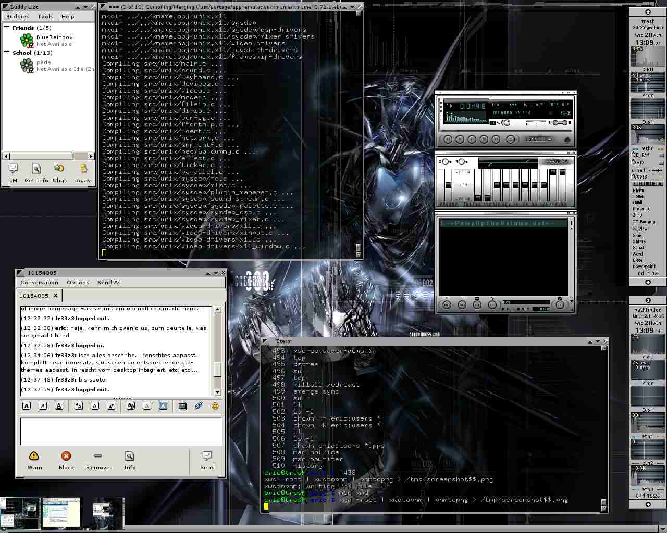

Auch Linux like
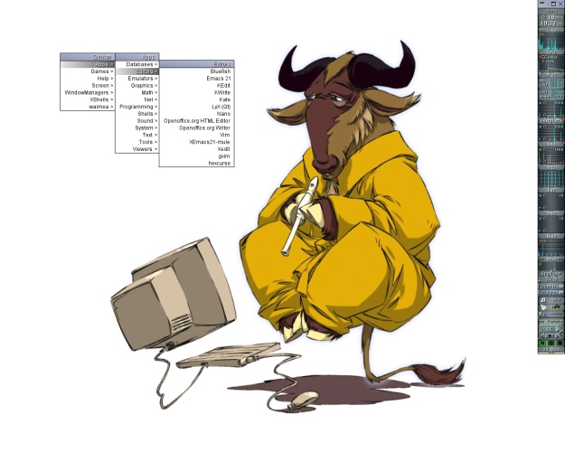
Mac OS X like
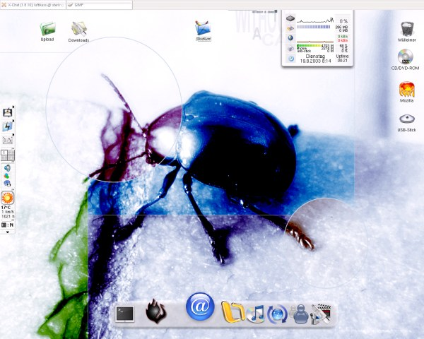

Verzeichnisstrukturen
Die Struktur des Filesystems von Linux ist für den Benutzer nach aussen hin der von DOS recht ähnlich. Mit Struktur des Filesystems ist hier die Anordnung von Verzeichnissen und der darin enthaltenen Dateien gemeint. Die Namen für Verzeichnisse und Dateien gehorchen bestimmten Regeln, Dateien werden in Verzeichnissen abgelegt, es gibt ausführbare Dateien und diese haben oft auch wie unter DOS Kommandozeilenparameter. Darüber hinaus kann man auch Platzhalter, Umlenkung und Piping verwenden. Es gibt jedoch gegenüber DOS ein paar Unterschiede:

Unter DOS sind die Dateinamen in der 8.3-Form, d.h. wie etwa NICHGENG.TXT. Unter Linux sind die Regeln für Dateinamen bei Benutzung des UMSDOS- oder EXT2-Filesystems wesentlich liberaler, vergleichbar etwa mit Win95. Es können bis zu 255 Zeichen verwendet werden, und der Punkt kann beliebig oft auftreten. Ein Beispiel für einen Dateinamen unter Linux ist z.B. Das_ist.ein.SEHR_langer.dateiname. Man beachte, dass hier sowohl grosse als auch kleine Buchstaben verwandt werden, denn es wird auch hier zwischen grossen und kleinen Buchstaben im Gegensatz zu DOS unterschieden. Das heisst, FILENAME.tar.gz und filename.tar.gz sind zwei unterschiedliche Dateien.

Was Verzeichnisse angeht, ist das Wurzelverzeichnis unter DOS \, während es unter Linux / ist. Ebenso werden Verzeichnisse in Pfadnamen unter DOS durch ein \ voneinander getrennt, unter Linux durch ein /.
Ein grosser Unterschied ist, es existieren unter Linux keine Laufwerke wie C: unter DOS/Windows. Wenn man mehrere Festplatten oder Partitionen hat, werden diese unter Linux zu einem einzigen Verzeichnisbaum zusammengefasst. Eine zweite Disk wird also z.B. unter /disk2 anstatt mit d:\ angesprochen. Dies bietet vor allem im Netzwerk grosse Vorteile, beispielsweise können Homeverzeichnisse auf einem Server liegen und an einem beliebigen Ort im Filesystem eingebunden werden, absolut transparent für Benutzer und System beziehungsweise Applikationen.

Ein typisches Unix-System besteht aus Tausenden von Dateien. Wahrend der Entwicklung von Unix haben sich bestimmte Regeln herauskristallisiert, in welchen Vereichnissen welche Dateien normalerweise gespeichert werden. Diese Regeln wurden an die Besonderheiten von Linux angepasst und in einem eigenen Dokument zusammengefasst, dem Filesystem Hierarchy Standard (FHS). Die meisten Linux Distributionen halten sich bis auf wenige Ausnahmen an diesen Standard.

Das Dateisystem beginnt mit dem Wurzelverzeichniss / Es enthält im Normalfall nur die Linux-Kernel-Datei sowie die folgenden Verzeichnisse.

/bin enthält elementare Linux-Kommandos zur Systemverwaltung, die von allen Benutzern ausgeführt werden können. Weitere Programme befinden sich in /usr/bin

/boot enthält Dateien, die zum Booten des Systems verwendet werden. Bei manchen Distributionen befindet sich hier auch der Kernel.

/dev enthält alle Device-Dateien. Auf fast alle Hardware-Komponenten, etwa die serieIle Schnittstelle oder eine Festplattenpartition, wird über sogenannte Devicedateien zugegriffen. So ist COM1 (DOS) unter Linux unter /dev/ttyS0 zu finden.

/etc enthält Konfigurationsdateien für das ganze System. Die Dateien steuern
diverse Linux-Komponenten und verschiedene Programme, dies entspricht unter Windows am ehesten der Registry.

/home enthält die Heimverzeichnisse aller Linux-Anwender. Das Heimatverzeichnis ist jenes Verzeichnis, in dem sich der Anwender nach dem Einloggen automatisch befindet und auf dessen Dateien er uneingeschränkte Zugriffsrechte hat.

/lib enthält einige Bibliotheken (shared libraries) oder symbolische Links darauf. Viele Dateien werden zur Ausführung von Programmen benötigt. /lib/modules enthält Kernel-Module, die im laufenden Betrieb dynamisch aktiviert/ deaktiviert werden können.

/lost+found
hier werden verlorengegangene Dateien gespeichert. Damit sind unvollständige oder fehlerhafte Dateien gemeint, die bei der automatischen Reparatur des Dateisystems nach einem Absturz von Linux entstehen können.

/mnt ist die Stelle, unter der häufig externe Dateisysteme eingebunden wurden. Auf vielen Systemen erfolgt das Einbinden fremder Systeme auch direkt im Wurzelverzeichnis (etwa /cdrom).

/opt enthält Zusatzpakete, die nachträglich installiert werden können. Auf manchen Systemen werden hier Office-Pakete und andere kommerzielle Programme installiert.

/proc enthält Unterverzeichnisse für alle laufenden Prozesse, auch die des Kernels. Es handelt sich nicht um “echte” Dateien. /proc/cpuinfo zeigt beispielsweise Informationen über den Prozessor an.

Distributionen

Was sind Distributionen
Jeder kann, da Software unter der GPL frei ist und fast alle Software für Linux unter dieser Lizenz veröffentlicht wird, ein komplettes Linux-OS vom Internet herunterladen, ohne einen Rappen dafür zu bezahlen. Ausser einer guten Netzanbindung bräuchte man dann aber noch sehr viel Unix-Wissen, um das ganze System erfolgreich installieren und konfigurieren zu können. Hier setzen die Distributoren an. Sie vereinfachen dem Benutzer die Installation und Wartung des Systems mittels sogenannter Paketsystemen und Configtools, die sie zum Teil selber entwickeln. Weiter sorgen sie für das reibungslose Zusammenarbeiten der einzelnen Programme, das heisst, sie testen die Software, die sie auf ihren CD's mitliefern und garantieren deren Funktionstüchtigkeit innerhalb ihrer Distribution. Für einen Einsteiger sehr wichtig sind ausserdem die Supportleistungen eines Distributors. Als Standard haben sich die Mitlieferung eines Handbuchs und 30-90 Tage Mailsupport für allfällige Installationsprobleme durchgesetzt.

Für all diese Leistungen verlangen die Distributoren eine Gegenleistung von ihren Kunden, meistens also Geld. Dies ist der Grund, dass die Schachtel voll Linux beim Softwarehändler um die Ecke nicht gratis ist, obwohl in der Presse immer öfter von einem "Gratis-Betriebssystem" die Rede ist.

Die Distributionen unterscheiden sich vor allem durch folgende Punkte voneinander:

Umfang, Aktualität: Die Anzahl, Auswahl und Aktualität der mitgelieferten Programme
und Bibliotheken unterscheidet sich von Distribution zu Distribution. Manche Distributionenüberbieten sich in der Anzahl der mitgelieferten CDs. Um den Anwendern bei der Installation bzw. bei späteren Updates ein ständiges CD-Wechseln zu ersparen, werden manche Distributionen auch als DVD ausgeliefert. (Vorreiter war hier SuSE.)

Installations-und Konfigurationswerkzeuge: Die mitgelieferten Programme zur Installation,
Konfiguration und Wartung des Systems.

Paketsystem: Die Verwaltung von Linux-Anwendungsprogrammen erfolgt durch Pakete. Das Paketsystem hat Einfluss darauf, wie einfach die Nachinstallation zusätzlicher Programme bzw. das Update vorhandener Programme ist. Zur Zeit sind zwei Paketsysteme üblich, RPM (u.a. Mandrake, Red Hat, SuSE, TurboLinux) und DPKG (z.B. Debian, Knoppix, Progeny, Storm Linux, Yellow Dog).

Die Frage, welche Distribution die beste sei, welche wem zu empfehlen sei etc., artet leicht zu einem Glaubenskrieg aus. Wer sich einmal für eine Distribution entschieden und sich an deren Eigenheiten gewöhnt hat, steigt nicht so schnell auf eine andere Distribution um. Ein Wechsel der Distribution ist nur durch eine Neuinstallation möglich, bereitet also einige Mühe.

Führende Distributionen

Corel
Corel Linux wurde 1999 sehr medienwirksam eingeführt und sollte eine sehr einfache und benutzerfreundliche Distribution werden. Obwohl dies ansatzweise sehr gut gelang, bliebt Corel Linux der Erfolg verwehrt. Im September 2001 verkaufte Corel seine Linux-Abteilung an die Firma Xandros.

Debian
Während hinter den meisten hier genannten Distributionen Firmen stehen, die mit ihren Distributionen Geld verdienen möchten, stellt Debian in dieser Beziehung eine Ausnahme dar: Die Distribution wird von engagierten Linux-Anwendern zusammengestellt, die grössten Wert auf Stabilität und die Einhaltung der Spielregeln freier Software legen. Manche Ideen dieser Distribution etwa die professionelle Paketverwaltung waren für andere Distributionen richtungsweisend und sind diesen in manchen Aspekten noch immer voraus.

Mandrake
Mandrake Linux ist gewissermassen eine benutzerfreundliche Variante von Red Hat Linux. Die Distribution ist von Red Hat abgeleitet und insofern weitgehend kompatibel, als die meisten Software-Pakete untereinander austauschbar sind. Mandrake Linux zeichnet sich aber durch eigenständige und einfacher zu bedienende Installations- und Konfigurationsprogramme aus. Ein weiterer Vorteil besteht darin, dass mit Mandrake Linux in der Regel mehr und aktuellere Software-Pakete mitgeliefert werden (manchmal auf Kosten der Stabilität).

Red Hat
Die Red-Hat-Distribution ist eine der am besten gewarteten Linux-Distributionen, die zurzeit erhältlich sind. Die Distribution dominiert insbesondere den amerikanischen Markt. Die Paketverwaltung auf der Basis des rpm-Formats (einer Eigenentwicklung von Red Hat) wurde mittlerweile von vielen anderen Distributionenübernommen. Neben der Red-Hat-Originaldistribution gibt es eine ganze Reihe davon abgeleiteter Distributionen,
die sich durch diverse Verbesserungen oder Sprachanpassungen (z.B. eine spanische Version) auszeichnen. Red Hat Linux ist insbesondere für Server-Anwendungen sehr beliebt, weil Sicherheits-Updates oft rascher verfügbar sind als bei anderen Distributionen. Auch legt die Firma Red Hat bei der Auswahl von Software-Paketen und -Versionen ein grösseres Augenmerk auf Stabilität (anstatt einfach die aktuellste verfügbare Version mitzuliefern). Im Vergleich zu anderen Distributionen sind die Konfigurationshilfen allerdings unübersichtlich organisiert und zumTeil schwierig zu bedienen.

Slackware
Slackware war eine der ersten verfügbaren Linux-Distributionen. Bezüglich Wartung und Installationskomfort kann sie allerdings nicht mehr mit den anderen hier genannten Distributionen mithalten. Viele Slackware-Anwender bevorzugen Ihre Distribution aber gerade dewegen, weil das Augenmerk eher auf Kontinuität und Stabilität denn auf schöne Installations- und Konfigurations-Tools gelegt wird.

SuSE
SuSE-Linux ist dank der hohen Aktualität, der riesigen Anzahl vorkonfigurierter Pakete, der umfassenden Handbücher und der hervorragenden Wartung die in Europa am weitesten verbreitete Distribution. SuSE ist eine sehr benutzerfreundliche Distribution. Das Administrationstool YaST hilft nicht nur bei vielen Konfigurationsproblemen, es löst auch, ähnlich wie Debian, automatisch Abhängigkeitskonflikte, die bei der Paketinstallation auftreten können. YaST untersteht allerdings nicht der GPL. Aus diesem Grund darf SuSE-Linux zwar im Freundeskreis frei kopiert werden, es ist aber nicht zulässig, SuSE-CDs billig zu verkaufen. Zu den grössten Nachteilen von SuSE zählt das eigene Konfigurationskonzept (Datei /etc/rc.config), das inkompatibel zu allen anderen Distributionen ist und vor allem Server-Administratoren stört.

TurboLinux
Diese von der Firma Pacific HighTech (PHT) zusammengestellte Distribution wurde speziell für die Verwendung in Asien optimiert und ist dort Marktführer. Die Distribution ist aber auch in einer englischen Version erhältlich.

Minimal-Distributionen
Neben diesen grossen Distributionen gibt es im Internet einige Zusammenstellungen von Miniatursystemen (bis hin zum kompletten Linux-System auf einer einzigen Diskette). Diese Distributionen basieren zumeist auf alten (und daher kleineren) Kernel-Versionen. Sie sind vor allem für Spezialaufgaben konzipiert, etwa für Wartungsarbeiten (Emergency-System) oder um ein Linux-System ohne eigentliche Installation verwenden zu können, beispielsweise für Firewall on CD oder Floppy Systeme.

Live-Systeme
Einige Distributionen (z.B. Knoppix) ermöglichen den Betrieb von Linux direkt von einer CD-ROM. Das ist zwar langsam und unflexibel, ermöglicht aber ein vergleichsweise einfaches Ausprobieren von Linux. Zudem stellt eine Live-CD eine ideale Möglichkeit dar, ein auf der Festplatte vorhandenes, aber defektes Linux oder Windows System zu reparieren.

Anhang

Quellen
- http://www.linuxhq.com
- http://www.selflinux.org
- http://www.tldp.org
- http://www.lugs.ch
- http://www.gnu.org

Knoppix Live CD
Eine aktuelle Version von Knoppix um Linux gefahrlos zu testen.

KNOPPIX ist eine komplett von CD lauffähige Zusammenstellung von GNU/Linux-Software mit automatischer Hardwareerkennung und Unterstützung für viele Grafikkarten, Soundkarten, SCSI- und USB-Geräte und sonstige Peripherie. KNOPPIX kann als Linux-Demo, Schulungs-CD, Rescue-System oder als Plattform für kommerzielle Software-Produktdemos angepasst und eingesetzt werden. Es ist keinerlei Installation auf Festplatte notwendig. Auf der CD können durch transparente Dekompression bis zu 2 Gigabyte an lauffähiger Software installiert sein.

